Labsheet 8
Program 1
1800 DD 21 00 19 LD IX,1900H
1804 CD FE 05 LOOP: CALL SCAN
1807 21 00 19 LD HL,1900H
180A CD 78 06 CALL HEX7SG
180D 18 F5 JR LOOP

1900 00
1901 00
1902 00
1903 00
1904 00
1905 00

Ketika dijalankan (PC GO) akan muncul kode internal dari masing-masing tombol yang ditekan.
SBR = 15 | CBR = 1A | 0 = 00 | 1 = 01 | 2 = 02 | 3 = 03
- = 11 | PC = 18 | 4 =04 | 5 = 05 | 6 = 06 | 7 = 07
DATA = 14 | REG = 1B | 8 = 08 | 9 = 09 | A = 0A | B = 0B
+ = 10 | ADDR = 19 | C = 0C | D = 0D | E = 0E | F = 0F
INS = 16 | DEL = 17 | GO = 12 | STEP = 13 | 22 | 20
MOVE = 1C | RELA = 10 | TPWR =1E | TPRD = 1F | 23 | 21

Program 2

1800 DD 21 0C 18 LD IX, TULISAN
1804 CD FE 05 TAMPIL: CALL SCAN
1807 FE 13 CP STEP
1809 20 F9 JR NZ, TAMPIL
180B 76 HALT

180C 02
180D 02
180E 23
180F BB
1810 83
1811 AE

Ketika dijalankan (PC GO), amati nyala 7 segment, tekan sembarang tombol perhatikan apa yang terjadi, kemudian tekan tombol “STEP” perhatikan apa yang terjadi.

Program 3

1800 | 1E 02 |  | LD E, DATA1
1802 | 26 05 |  | LD H, DATA2
1804 | 16 10 |  | LD D, TANDA
1806 | 7A |  | LD A,D
1807 | FE 10 |  | CP 10H
1809 | C2 12 18 |  | JPNZ 1812H
180C | CD 30 18 |  | CALL PENJUMLAHAN
180F | CD 55 18 |  | CALL TAMPILAN
1812 | FE 05 | LOOP1 | CP 05H
1814 | C2 1D 18 |  | JPNZ 181DH
1817 | CD 39 18 |  | CALL PENGURANGAN
181A | CD 55 18 |  | CALL TAMPILAN
181D | FE 01 | LOOP2 | CP 01H
181F | C2 28 18 |  | JPNZ 1828H
1822 | CD 42 18 |  | CALL PERKALIAN
1825 | CD 55 18 |  | CALL TAMPILAN
1828 | DD 21 10 19 | LOOP3 | LD IX,1910H
182C | CD FE 05 |  | CALL SCAN
182F | 76 |  | HALT
SUB RUTIN PENJUMLAHAN
1830 | 7C |  | LD A,H
1831 | 83 |  | ADD A,E
1832 | 4F |  | LD C,A
1833 | 3E 00 |  | LD A, 00H
1835 | CE 00 |  | ADC A,00H
1837 | 47 |  | LD B,A
1838 | C9 |  | RET
SUB RUTIN PENGURANGAN
1839 | 7C |  | LD A,H
183A | 93 |  | SUB A,E
183B | 4F |  | LD C,A
183C | 3E 00 |  | LD A,00H
183E | DE 00 |  | SBC A,00H
1840 | 47 |  | LD B,A
1841 | C9 |  | RET
SUB RUTIN PERKALIAN
1842 | 3E 00 |  | LD A,00H
1844 | 84 | LOOP3 | ADD A,H
1845 | 1D |  | DEC E
1846 | 20 FC |  | JR NZ, LOOP3
1848 | 4F |  | LD C,A
1849 | 3E 00 |  | LD A,00H
184B | CE 00 |  | ADC A,00H
184D | 47 |  | LD B,A
184E | C9 |  | RET
SUB RUTIN TAMPILAN
1855 | ED 43 00 19 |  | LD (1900H),BC
1859 | 21 00 19 |  | LD HL,1900H
185C | 3A 00 19 |  | LD A,(1900H)
185F | CD 78 06 |  | CALL HEX7SG
1862 | DD 21 00 19 |  | LD IX,1900H
1866 | CD FE 05 |  | CALL SCAN
1869 | 76 |  | HALT
1900 | 00 00 00 00
1910 | B3 23 87
1913 | 77 85 AE

Jalankan program tsb dengan menekan PC GO, kemudian amati nyala 7 segment ! . Tekan sembarang tombol amati nyala 7 segment ! ,
Kemudian ganti data pada alamat 1805 menjadi 05 kemudian amati nyala 7 segment ! . Tekan sembarang tombol amati nyala 7 segment ! ,
Kemudian ganti data pada alamat 1805 menjadi 01 kemudian amati nyala 7 segment ! . Tekan sembarang tombol amati nyala 7 segment ! ,
Kemudian ganti data pada alamat 1805 menjadi 03 kemudian amati nyala 7 segment ! . Tekan sembarang tombol amati nyala 7 segment!
LABSHEET 9
Teori

Sketsa bentuk fisik I/O komunikasi MPF-1 dapat dilihat dari bentuk berupa display monitor yang terdiri dari 6 buah LED 7 segmnt dan 36 tombol tekan yang berfungsi sebagai keyboard. Dengan menggunakan komponen utama PPI 8255 yang dapat diprogram, 6 saluran pada port A dipergunakan untuk keyboard input, 8 saluran Port B untuk mengatur penyalaan segmen LED, 6 saluran port C untuk mengatur penyalaan masing-masing LED. Sisa saluran pada port A digunakan untuk USER KEY dan input dari output alat rekam pita cassette, sedangkan sisa saluran pada port C digunakan untuk ke loudspeaker dan saluran BREAK.
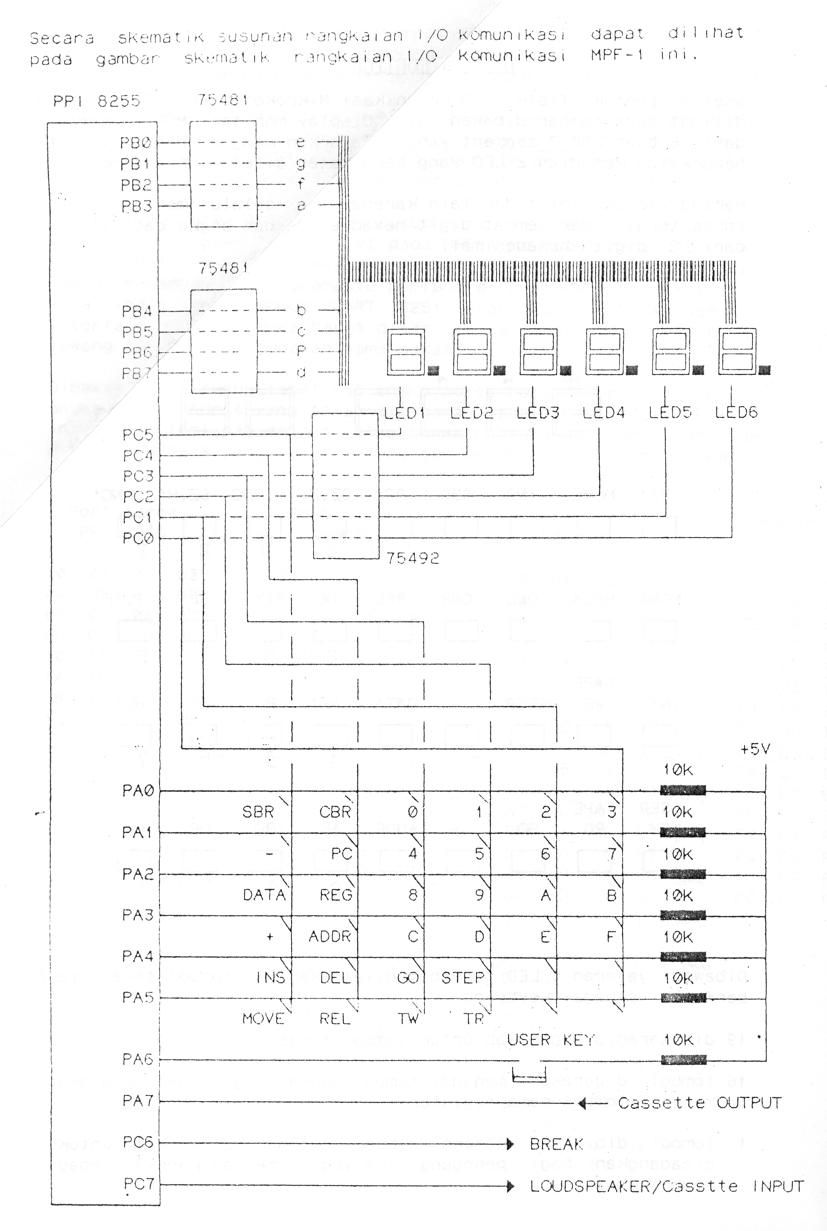

Address port berasal dari address dekoder menggunakan TTL 74LS139 disalurkan dari pin 2Y0 yang mendekodekan saluran address A6, A7, dan saluran kontrol IOREQ (Input/Output request). Pendekodean address tersebut dilengkapi dengan saluran address A0 ke pin A0 (pin 9), A1 ke pin A1 (pin 8) pada chip PPI 8255 hingga memberikan :
Angka address adress untuk
00H Port A
01H Port B
02H Port C
03H Control Port

Segmen-segmen LED diatur penyalaannya menggunakan saluran pada port B dengan hubungan :
PB0 mengatur segment e
PB1 mengatur segment g
PB2 mengatur segment f
PB3 mengatur segment a
PB4 mengatur segment b
PB5 mengatur segment c
PB6 mengatur segment p (nyala titik)
PB7 mengatur segment d
Apabila sluran diberi 1 (pada programnya), maka segment menyala dan jika diberi 0 berarti segment tidak menyala.
Saluran-saluran pada Port C digunakan untuk memilih LED mana yang akan dinyalakan dengan ketentuan :
PC0 menyalakan LED 6 yang terletak paling kanan
PC1 menyalakan LED 5
PC2 menyalakan LED 4
PC3 menyalakan LED 3
PC4 menyalakan LED 2
PC5 menyalakan LED 1 yang terletak paling kiri

Program 1
1800 3E 30 LD A,30H
1802 D3 01 OUT (PORTB),A ; PORT B DIISI 30H
1804 3E E0 LD A, E0H
1806 D3 02 OUT (PORTC),A ; PORT C DIISI E0H
1808 76 HALT

Ketika program diatas dijalankan (PC GO) amati tampilan di LED 7 segment

Program 2
1800 3E 9B LD A,9BH
1802 D3 01 OUT (PORTB),A
1804 3E D0 LD A,D0H
1806 D3 02 OUT (PORTC),A
1808 76 HALT

Ketika program diatas dijalankan (PC GO) amati tampilan di LED 7 segment

Program 3
1800 3E FF LD A,FFH
1802 D3 01 OUT (PORTB),A
1804 3E FF LD A,FFH
1806 D3 02 OUT (PORTC),A
1808 76 HALT

Ketika program diatas dijalankan (PC GO) amati tampilan di LED 7 segment

Program 4
1800 3E FF LOOP: LD A,FFH
1802 D3 01 OUT (PORTB),A
1804 3E FF LD A,FFH
1806 D3 02 OUT (PORTC),A
1808 CD 50 18 CALL PERIODA
180B 3E BD LD A,00H
180D D3 01 OUT (PORTB),A
180F 3E FF LD A,C0H
1811 D3 02 OUT (PORTC),A
1813 CD 50 18 CALL PERIODA
1816 C3 00 18 JP LOOP

1850 F5 PERIODA: PUSH AF
1851 C5 PUSH BC
1852 D5 PUSH DE
1853 0E 1F LD C, 1FH
1855 11 1F 1F LOOP2: LD DE , 1F1FH
1858 1D LOOP1: DEC E
1859 C2 58 18 JP NZ, LOOP1
185C 15 DEC D
185D C2 58 18 JP NZ,LOOP1
1860 0D DEC C
1861 C2 55 18 JP NZ, LOOP2
1864 D1 POP DE
1865 C1 POP BC
1866 F1 POP AF
1867 C9 RET

Ketika program diatas dijalankan (PC GO) amati tampilan di LED 7 segment
Ganti data di alamat 1805 dengan C1 dan data dialamat 1810 dengan C2, amati tampilan di LED 7 segment.

TUGAS :
Buat program yang bisa menampilkan angka 123456 secara bersamaan dengan mengedit program 4 diatas.

Program untuk membangkitkan 50 data bilangan desimal ganjil mulai dari 1 di memori mulai alamat 1900
Algoritma:

Flow Chart

START

STOP
(IX+00) A
IX IX + 01
C C - 01
Z = 0
A A + 02
DAA

C 32H
IX 1900
A 01

Program :
ADDR | Kode Operasi | No. | Label | Assembly | Keterangan
1800 | 0E 32 | 1 |  | LD C , 32H
1802 | DD 21 00 19 | 2 |  | LD IX , 1900H
1806 | 3E 01 | 3 |  | LD A , 01H
1808 | DD 77 00 | 4 | Catat | LD (IX+00) , A
180B | C6 02 | 5 |  | ADD A , 02
180D | 27 | 6 |  | DAA
180E | DD 23 | 7 |  | INC IX
1810 | 0D | 8 |  | DEC C
1811 | C2 08 18 | 9 |  | JP NZ, Catat
1814 | FF | 10 |  | RST 38

Pengujian Program :
Masukkan program di atas lalu eksekusi dan baca memori alamat 1900 sampai alamat 1931 akan tercatat data desimal ganjil 01 sampai dengan 99.

